
FELIZ DIA DEL ALUMNO 8°A
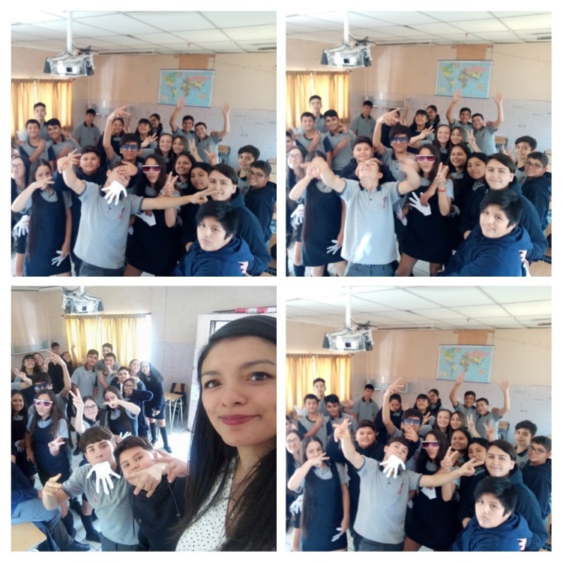

Mis niños(as) les quiero desear un feliz día del alumno, aunque las circunstancias este año sean diferentes, merecen ser reconocidos y celebrados de todas maneras. Saben que son muy especiales, muy divertidos, inteligentes y traviesos, espero que este tiempo que han estado en sus casas les haya permitido reflexionar sobre la importancia de ser Estudiantes, lo valioso que es ser curso y lo magnifico que es ser el 8VO A

A cada uno de ustedes les envío un abrazo a la distancia, cargado de amor, cariño y fuerza, les animo para todo este proceso que estamos viviendo, sé que es difícil pero también sé que ustedes pueden, les extraño y espero que al volver pueda verlos a todos y muy sanitos (as)

Los quiere su profesora jefe: Nayareth Cabezas M

